**Задание.**

Рассмотреть способы создания модели двигателя постоянного тока (ДПТ) в Matlab.

Данные ДПТ представлены в таблице 1.

Таблица 1 – параметры ДПТ

|  |  |  |  |  |  |  |  |  |  |
| --- | --- | --- | --- | --- | --- | --- | --- | --- | --- |
| Номер  п/п | Марка  двигателя | *Р*н ,  Вт | ɷн ,,  рад/с | *U*н,  В | *I* н ,  А | *М*н ,  Н·м | *J*дв∙10−4, кг·м2 | *R*я,  Ом | *L*я,  мГн |
| 4 | СЛ-240 | 18 | 377 | 24 | 1,9 | 0,049 | 0,172 | 1,32 | 0,7 |

**Ход работы.**

Получим модель в среде Simulink.

Запишем основные уравнения для двигателя в форме Лапласа:

*IЯ =(RЯ+LЯs) = (U-E)· = (U-E)· , где Тя = Lя / Rя;*

*ω = (M-MС).*

На основе данных уравнений составим модель в Simulink. Она представлена на рисунке 1.

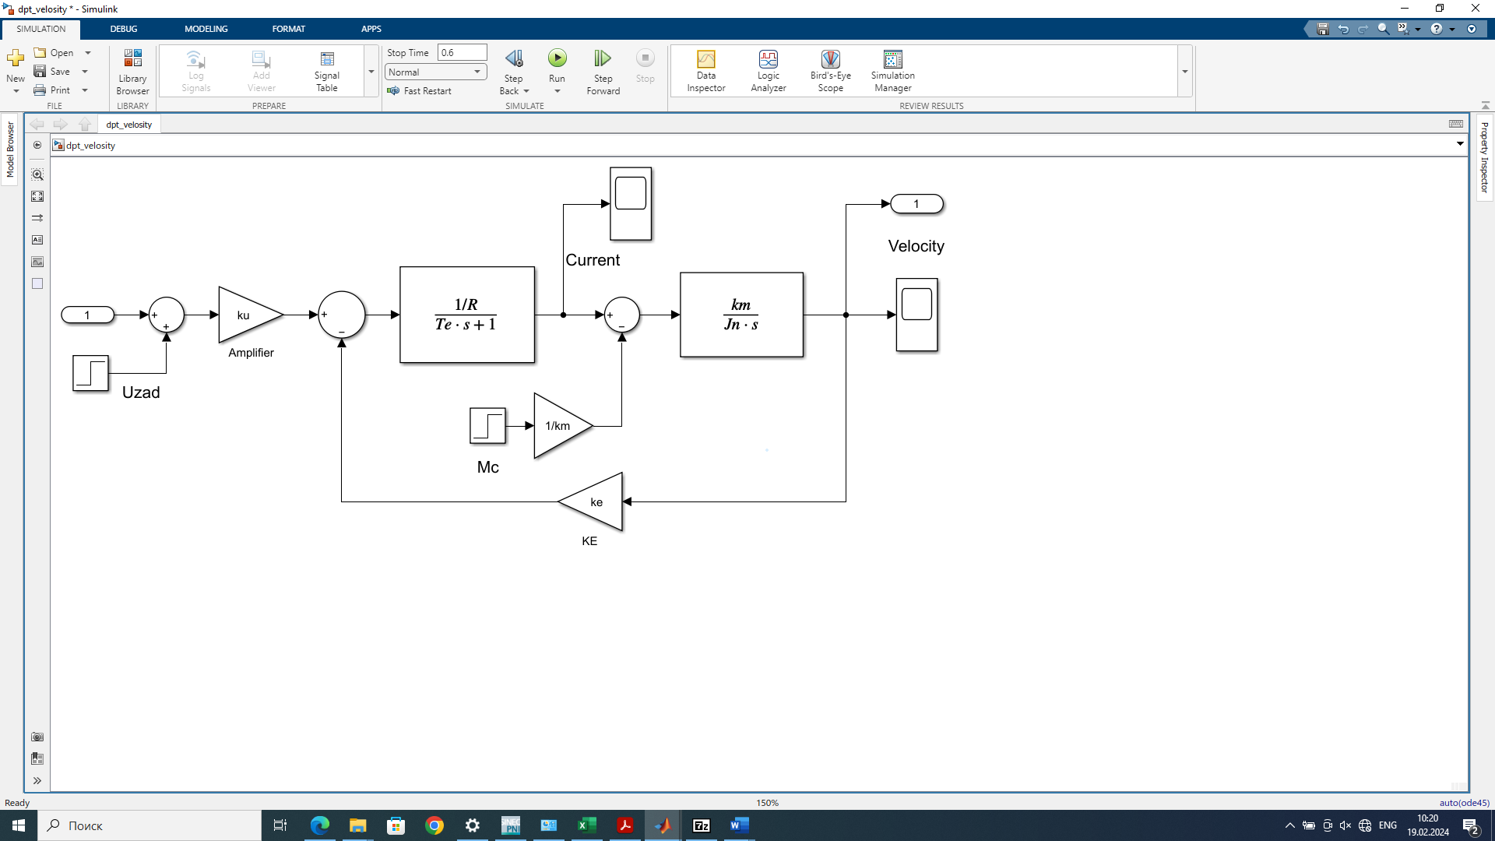

Рисунок 1 – Схема в среде Simulink

Результат моделирования данной схемы представлен на рисунке 2.

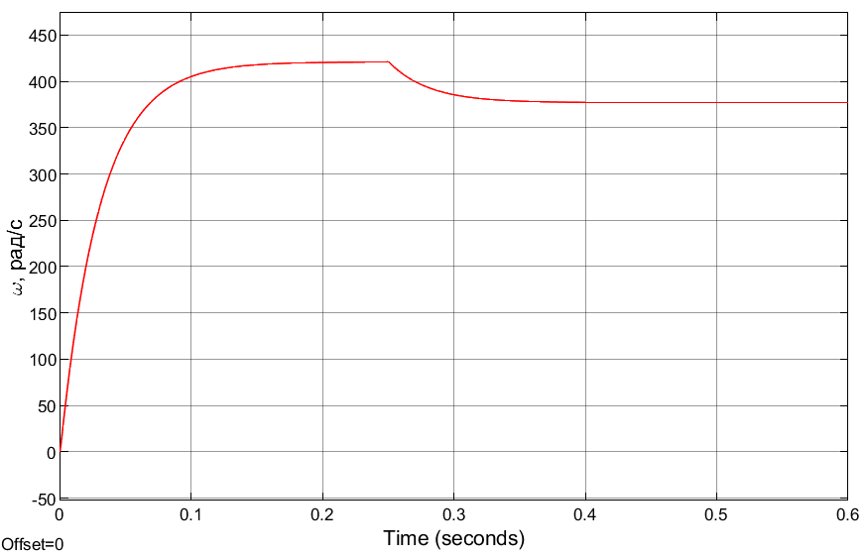

Рисунок 2 – Переходный процесс системы Simulink

Следующий способ моделирования ДПТ – создание передаточной функции непосредственно в скрипте Matlab. Код для создания данной модели, а также для добавления параметров двигателя в рабочую область представлен в приложении А листинг 1.

Результатом работы данного кода является передаточная функция следующего вида:

Реакция её на ступенчатое воздействие номинального напряжения представлено на рисунке 3.

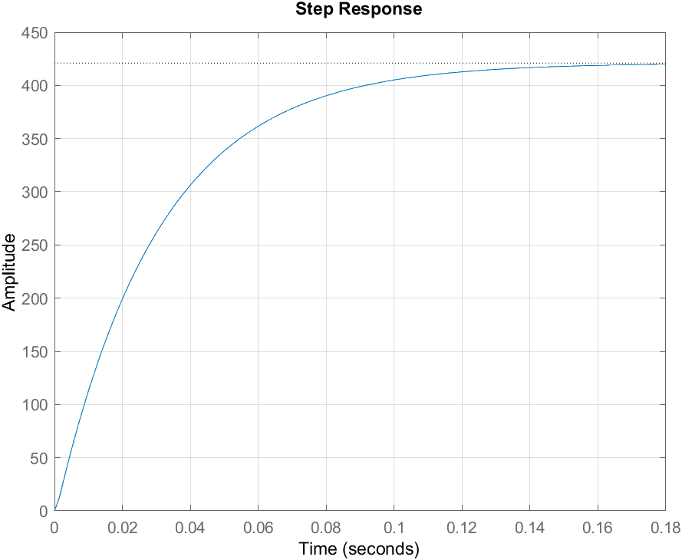

Рисунок 3 – Реакция передаточной функции

Полученный график соответствует предыдущему, если не учитывать момент сопротивления.

Следующим использованным способом является использование кода на языке С, в нём модель представлена в виде разностных уравнений. Код представлен в приложении А листинг 2. Результатом работы кода является текстовый файл со значениями переменных состояния и времени.

График скорости на основе этих данных представлен на рисунке 4.

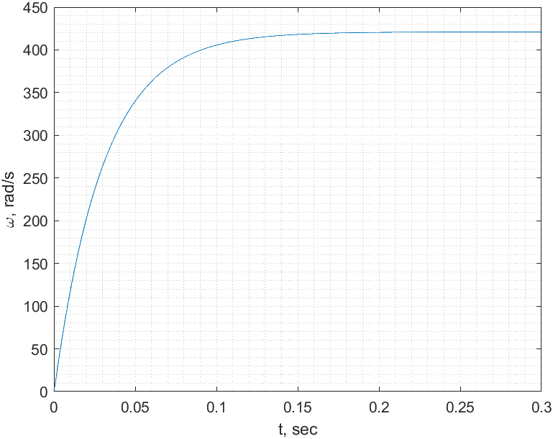

Рисунок 4 – Переходный процесс разностной модели

Как видно из графика реакция данной модели идентична предыдущей.

Теперь перепишем уравнения двигателя в форму уравнений состояния:

, , C=

Существует два основных способа создать схему в Simulink: создать детализированную структурную схему (ДСС) или воспользоваться готовым блоком State-Space. Обе схемы представлены на рисунке 5.

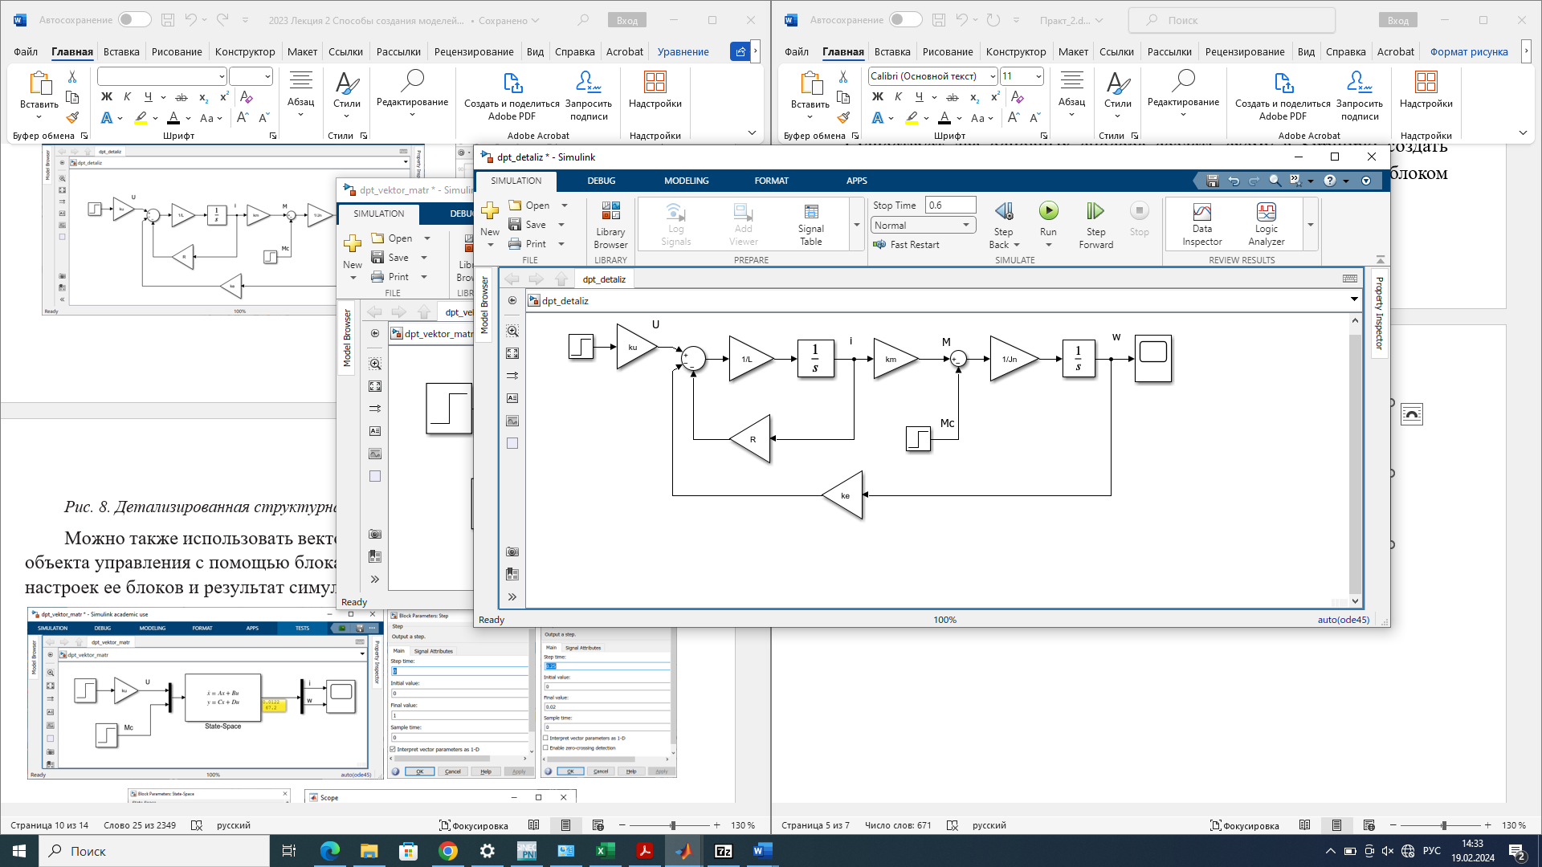

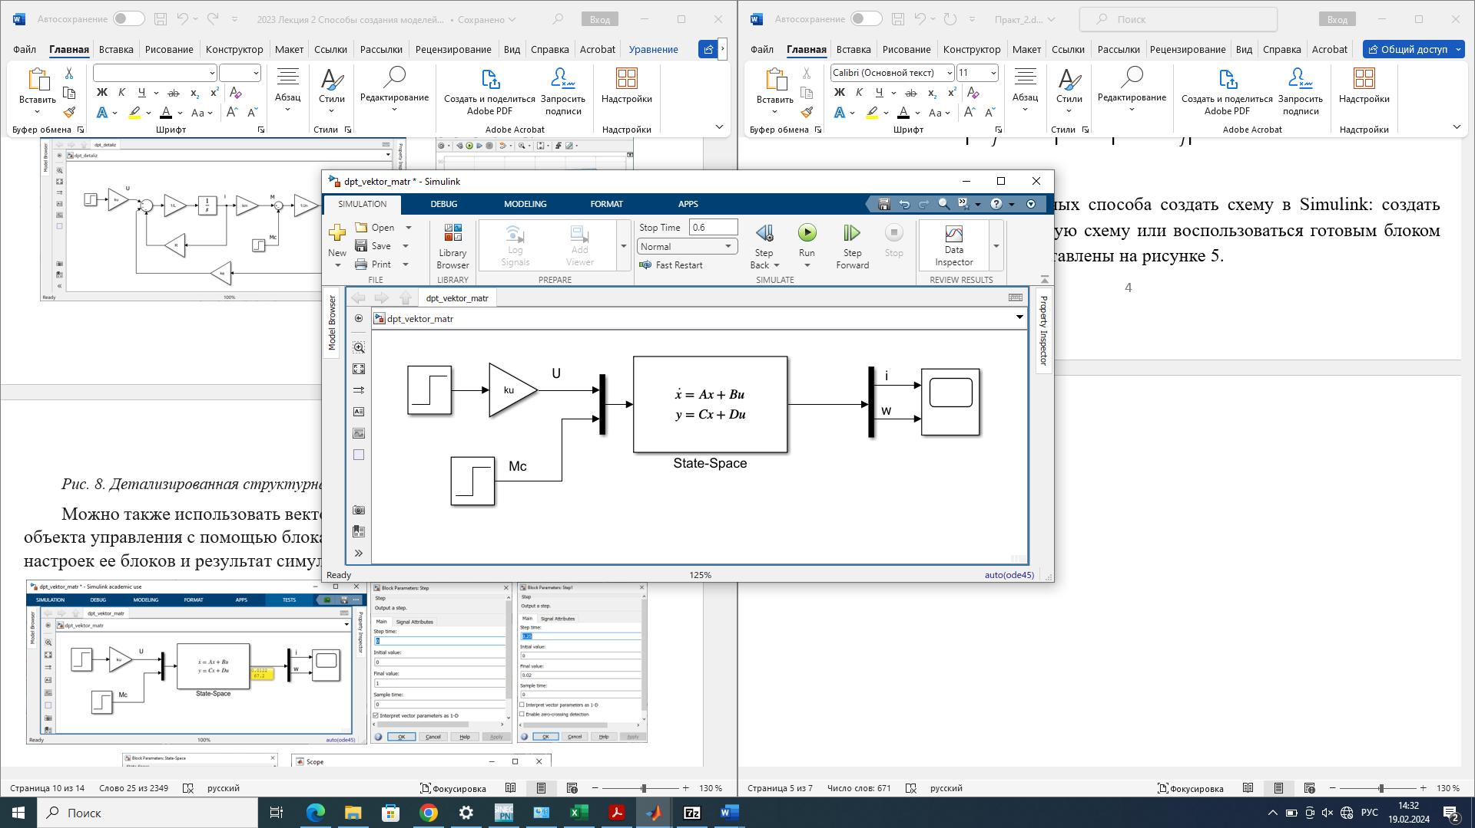

Рисунок 5 – ДСС и схема с State-Space

Результатом моделирования этих схем будет одинаковый график скорости, идентичный предыдущим. Он представлен на рисунке 6.

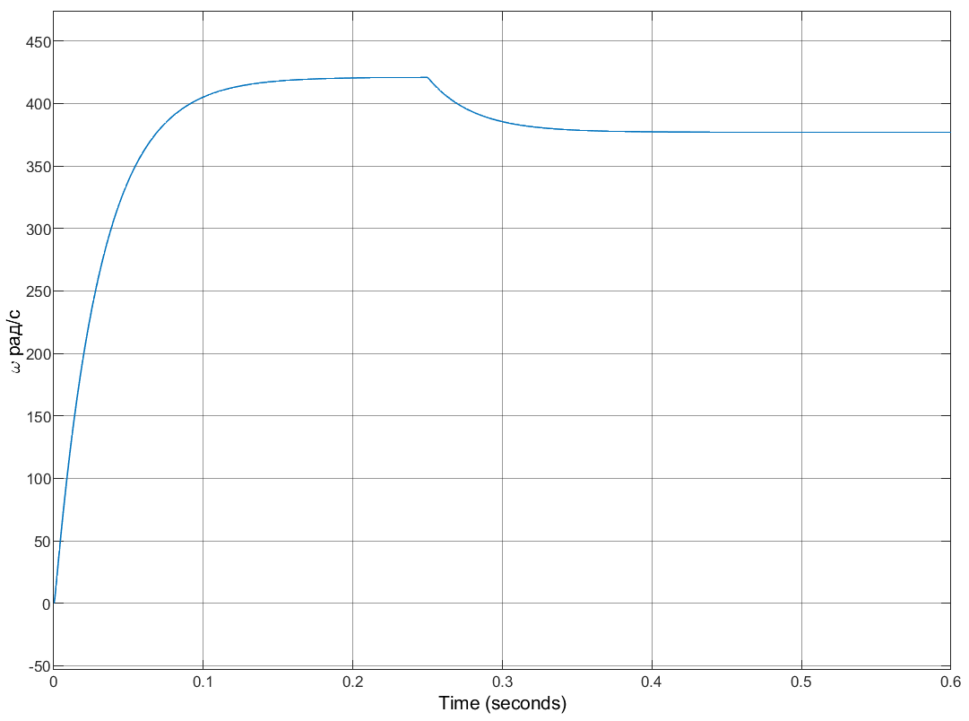

Рисунок 6 – Переходный процесс модели в форме переменных состояния

Как видно график всё так же совпадает с предыдущими.

Последним рассматриваемым способом является создание физической модели средствами Simscape.

Полученная модель представлена на рисунке 7.

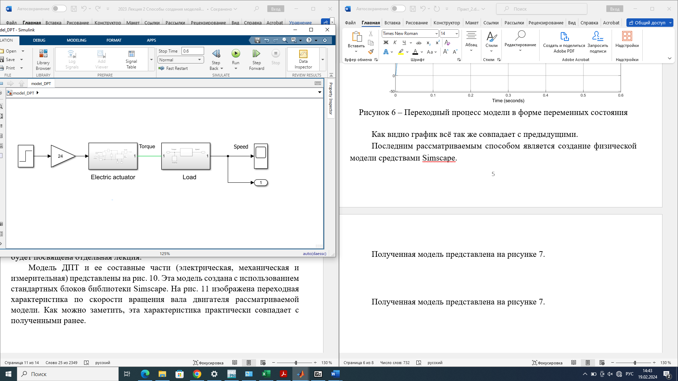

Рисунок 7 – Модель Simscape

График переходного процесса, полученного при моделировании данной схемы представлен на рисунке 8.

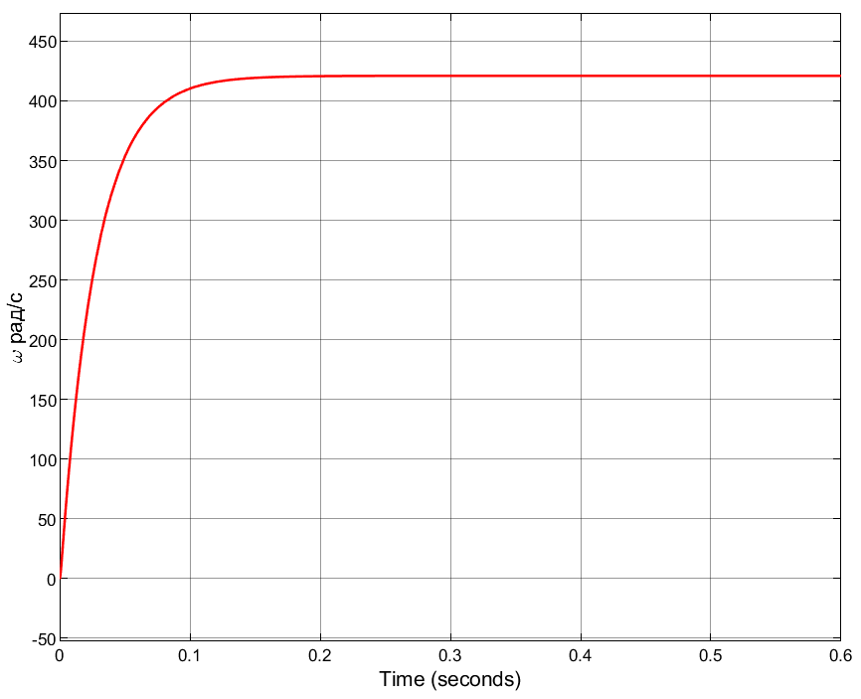

Рисунок 8 – Переходный процесс физической модели

График данного переходного процесса немного отличается от предыдущих, т.к. Simscape учитывает некоторые неучтённые нами в предыдущих моделях физические процессы, но в целом совпадает.

**Вывод.**

В ходе работы были получены математические модели данного двигателя постоянного тока в ряде различных форм.

**Приложение А**

**Код Matlab**

Листинг 1

clc;

clear;

close all;

Pn =18; %Номинальная мощность, Вт

wn=377; % Номинальная скорость вращения, рад/с

Un=24; % Номинальное напряжение, В

In=1.9; % Номинальный ток якоря, А

Mn=0.049; % Номинальный момент, Н*м

Jd=10^-4*0.172; % Момент инерции двигателя, кг*м^2

R=1.32; % Сопротивление якоря, Ом

L=10^-3*0.7; % Индуктивность якоря, Гн

Jn=2*Jd; % Приведенный момент инерции на валу двигателя

km=Mn/In; % Коэффициент между током и моментом

ke=(Un-R*In)/wn; % Коэффициент противо-ЭДС

Te=L/R; % Постоянная времени якорной цепи

ku=24; % Коэффициент усиления усилителя

k1=1/R;

k2=km/Jn;

numdv=ku*1/ke;

dendv=[Te/(k1*k2*ke) 1/(k1*k2*ke) 1];

Wdpt=tf(numdv,dendv)% Передаточная функция ДПТ по скорости

h=stepplot(Wdpt); %График переходного процесса ДПТ по скорости

setoptions(h,'Grid','on');

Листинг 2

#include "mex.h"

#define FILENAME "dpt_velocity.txt"

void mexFunction(int nlhs, mxArray *plhs[], int nrhs, const mxArray *prhs[])

{

//Параметры двигателя постоянного тока

const double R=1.32, // Сопротивление якоря, Ом

L=0.7e-3, // Индуктивность якоря, Гн

Te=5.303e-4, // Постоянная времени якорной цепи L/R

J=3.44e-5, // Приведенный момент инерции на

// валу двигателя J=2*Jd

km=0.0258, // Коэффициент между током и моментом

ke=0.057, // Коэффициент противо-ЭДС

ku=24; // Коэффициент усиления усилителя

// Переменные математической модели двигателя постоянного тока

double U = 0, // управляющее воздействие

E = 0, // эдс двигателя

M = 0, // электромагнитный момент двигателя

// Mc = 0, // момент статического сопротивления

// в данном случае полагаем равным нулю

Ia = 0, // ток якоря

w = 0; // скорость вращения вала ДПТ

double dt = 1e-3; // шаг интегрирования

double t = 0; // текущее значение времени

double t1 = 0.3; // конечное значение времени расчета

unsigned int cnt = t1/dt; // количество точек

// Создаем временный файл, в который будем записывать

// текущие значения

FILE *fp = fopen(FILENAME, "w");

// цикл расчета

for (unsigned int i = 0; i < cnt; i++) {

// подача управляющего воздействия

if (t >= 0.0)

U = ku ;

else

U = 0.0;

// расчет мат модели двигателя пост тока

Ia = Ia + dt * (U - E - R * Ia)/(R*Te);

M = Ia * km;

E = w * ke;

w = w + dt * M/J;

// записываем точки во временный файл

fprintf(fp,"%f\t%f\t%f\n", t, Ia, w);

// увеличиваем переменную время

t = t + dt;

}

// Закрываем текстовый файл с текущими значениями

fclose(fp);

}